קבלת רישיון matlab
- נכנסים לאתר
https://www.mathworks.com/academia/tah-portal/tel-aviv-university-31224375.html

- לוחצים על sign in
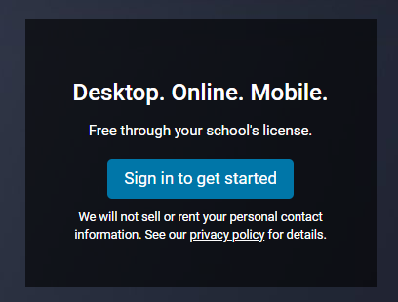

במידה ולא קיים חשבון mathworks עם מייל של אוניברסיטת ת"א יש ללחוץ על create one

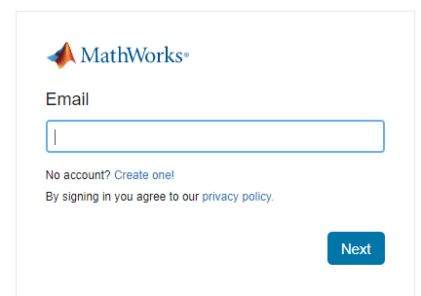

מזינים את כתובת המייל האוניברסיטאית ואת הפרטים הנוספים:
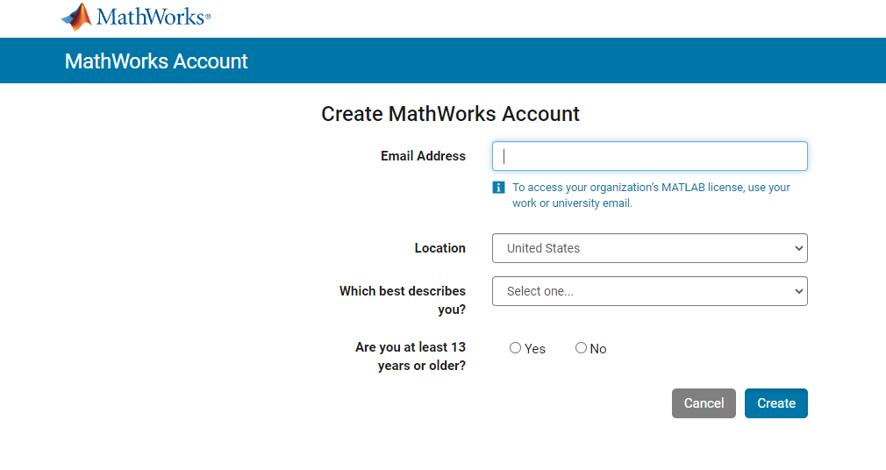

מתקבל מייל אישור בתיבת המייל –יש ללחוץ על Verfiy email

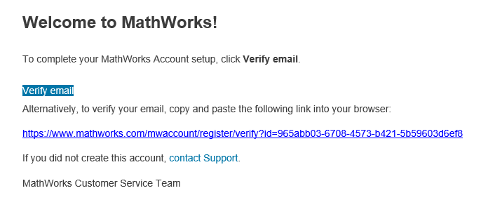

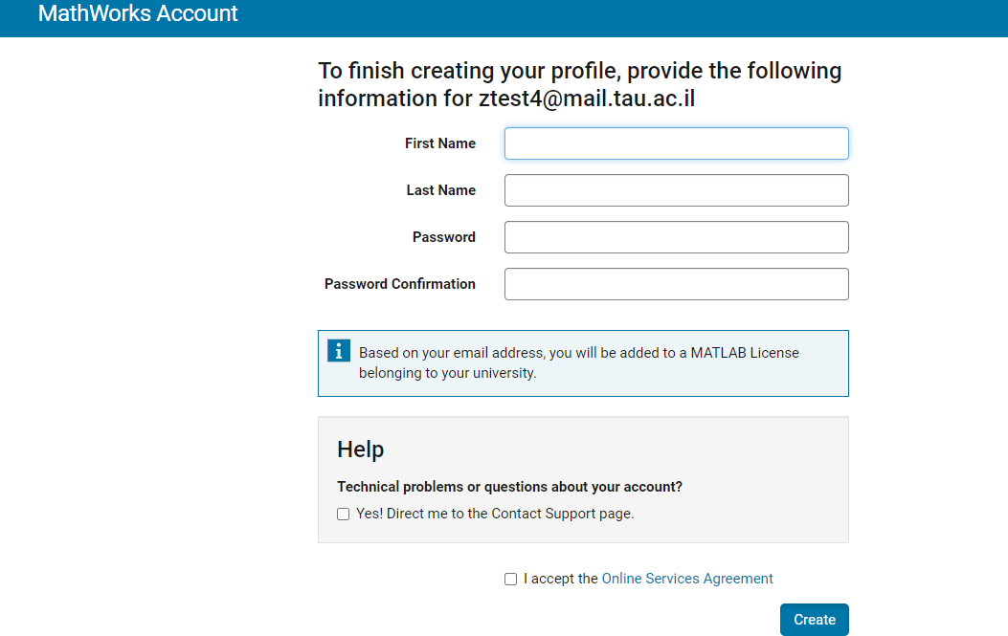
יש למלא את הפרטים ולקבוע סיסמה:

הרישיון מקושר .כעת יש להתקין את התוכנה- לוחצים על install
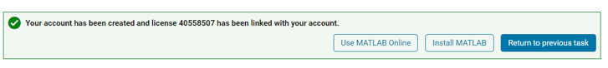
לוחצים על download-ניתן להוריד את התוכנה למערכות הפעלה: Windows,Mac,Linux כמו כן, ניתן להוריד גרסאות קודמות
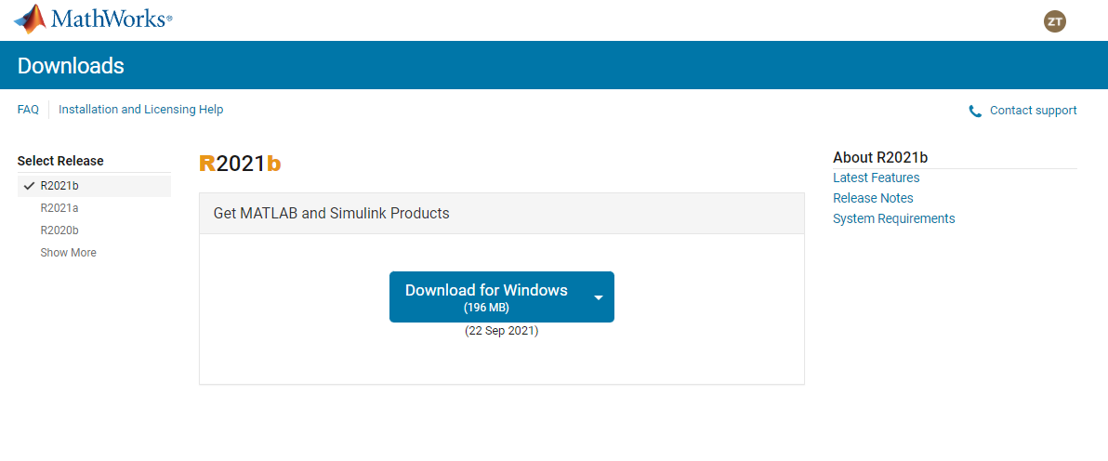

לאחר ההורדה פותחים את הקובץ מתחברים עם המייל האוניברסיטאי והסיסמה ומתקינים עפ"י הצעדים

כאשר יש חשבון קיים עם כתובת אוניברסיטאית
יש להזין את כתובת המייל והסיסמה

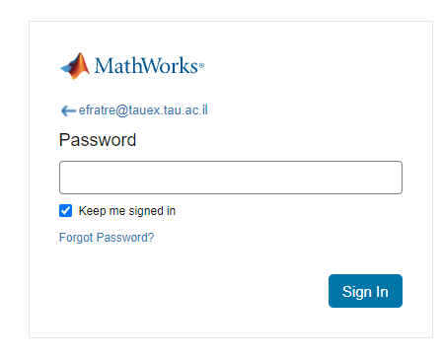

כעת הרישיון מקושר לרישיון של אוניברסיטת ת"א. על מנת להתקין יש ללחוץ על download

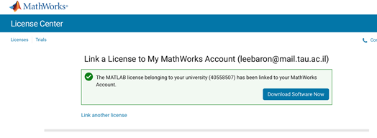

התקנה
לאחר הורדת הקובץ יש לפתוח את קובץ ההתקנה
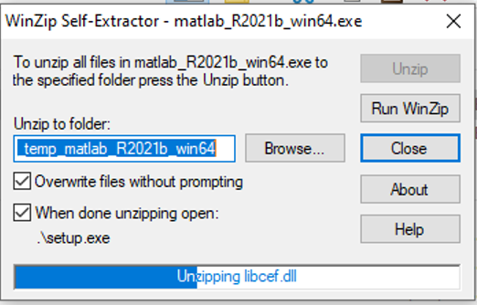
לאחר הורדת הקובץ יש לפתוח את הקובץ ולהתחיל את הinstaller
לבסוף מתקבל החלון הבא:
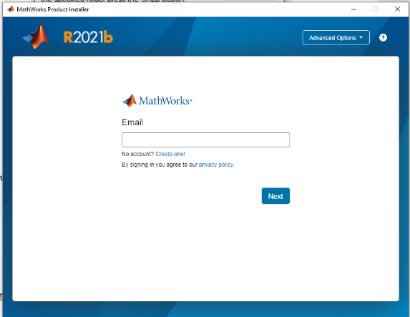

יש רשום את כתובת המייל האוניברסיטאית ואת הסיסמה של mathworks
במסך הבא ניתן לראות את הרישיון:
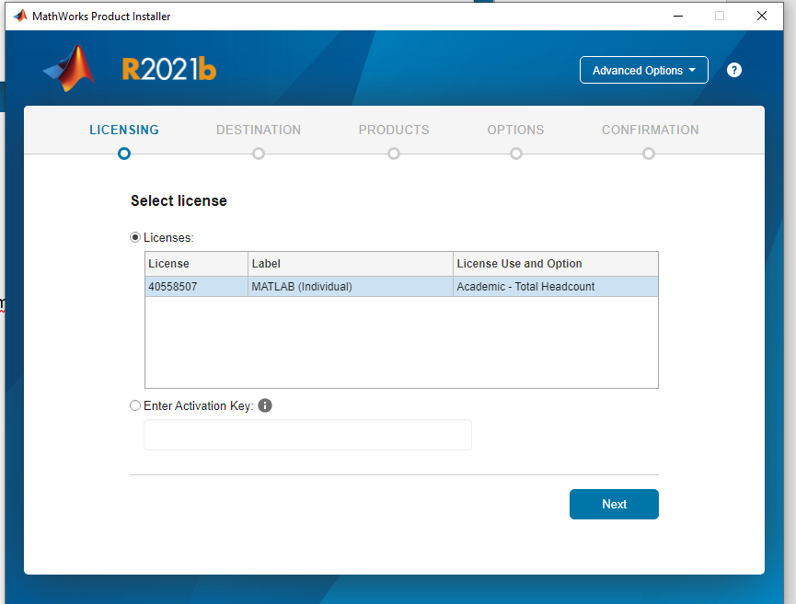

בחירת מיקום ופריטים להתקנה:
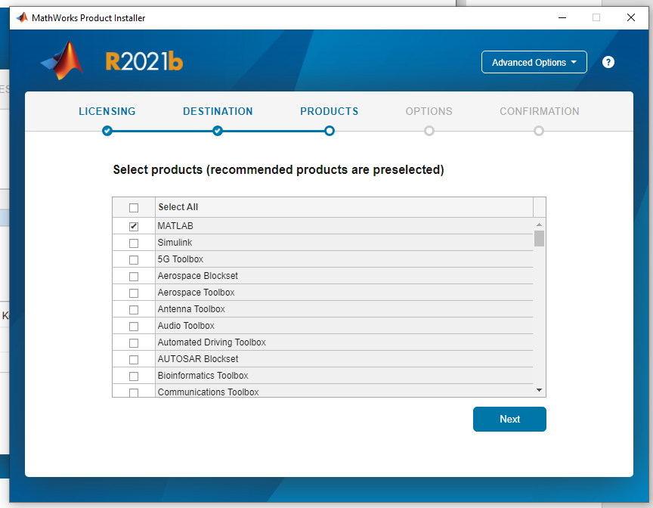

לאחר סיום כל השלבים ההתקנה תתחיל.

